第一章 声现象
满分100分 时间60分
一、选择题 （每小题3分，共12×3=36分）
1．鸟鸣清脆如玉，琴声婉转悠扬。人耳能辨别鸟声与琴声，主要是根据声音的（ ）
A．传播速度 B．音调 C．响度 D．音色
【答案】D
【详解】我们把声音特有的特色叫做音色，因此我们能分辨出来鸟声与琴声这两种声音，主要是因为音色。故选D。
2. 具有浓郁地方色彩的淮剧在央视《非遗里的中国》节目里播出。小明收看节目时将音量调大，是改变声音的（ ）
A．音调 B．响度 C．音色 D．声速
【答案】B
【详解】声音的大小叫响度，小明收看节目时将音量调大，使声音变大，改变声音的响度。
故选B。
3．在需要安静的医院、学校和科研部门附近，常有禁止鸣笛的标志，如图所示。这种控制噪声的措施属于（ ）
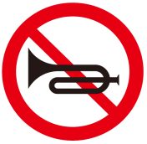
A．防止噪声产生 B．阻断噪声传播
C．防止噪声进入人耳 D．减小噪声传播速度
【答案】A
【详解】控制噪声有三种方法：防止噪声的产生（即在声源处减弱噪声）、阻断噪声的传播（即在传播过程中减弱）和防止噪声进入耳朵（在人耳处减弱）。
A．禁止鸣喇叭是在声源处减弱噪声，防止噪声的产生，故A符合题意；
B．阻断噪声传播是在传播过程中减弱噪声，故B不符合题意；
C．防止噪声进入人耳是在人耳处减弱噪声，故C不符合题意；
D．禁止鸣笛不能减小噪声传播速度，故D不符合题意。
故选A。
4. 2023年12月21日，神舟十七号航天员乘组圆满完成第一次出舱活动。在舱外，航天员开展天和核心舱修复任务时，和地面及舱内工作人员用无线电波进行通讯。下列说法正确的是（ ）
A．太空中听不到声音是因为物体不能振动产生声音
B．太空中听不到声音是因为声音的传播需要介质
C．太空中听不到声音是因为厚厚的宇航服阻止了声音进入耳朵
D．用无线通讯可以让声音在太空中传播的速度更快
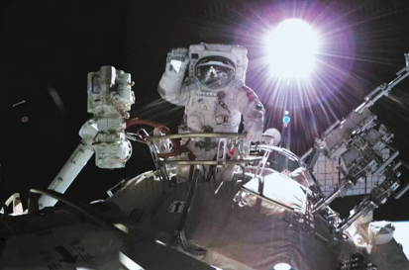
【答案】B
【详解】ABC．声音的传播需要介质，出舱时，航天员身处真空环境，而真空不能传播声音。太空中听不到声音是因为声音的传播需要介质。故AC错误，B正确；
D．声音不在太空中传播，故D错误。
故选B。
5．小东对下列声现象进行分析，其中错误的是（ ）
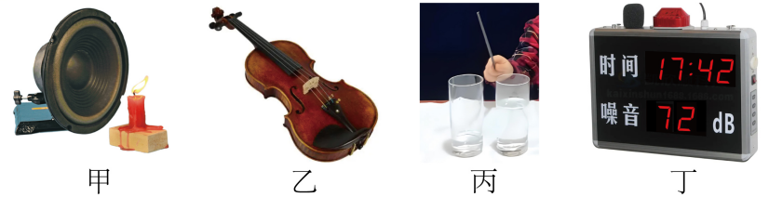
A．甲：音响播放乐曲，看到火焰晃动，说明声音具有能量
B．乙：拨动琴弦，优美的琴声来自于琴弦的振动
C．丙：用大小不同的力敲击杯子，声音的响度不同
D．丁：噪声强度显示仪可以消除噪声
【答案】D
【详解】A．因为声音可以传递能量，所以音响播放乐曲，看到火焰晃动，A正确，不符题意；
B．拨动琴弦，琴弦振动发出声音，优美的琴声来自于琴弦的振动，故B正确，不符合题意；
C．用大小不同的力敲击杯子，杯子的振幅不同，声音的响度不同，C正确，不符题意；
D．噪声强度显示仪只能显示噪声的强弱，不能消除噪声，故D错误，符合题意。
故选D。
6．图为094型核潜艇，它是我国国防力量的重要组成部分。它在水下航行时是通过声呐系统发出的超声波感知附近海域的情况。下列说法正确的是（ ）
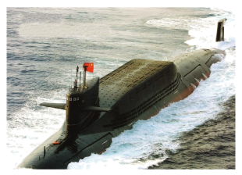
A．超声波不是由物体的振动产生
B．超声波的传播不需要介质
C．感知附近海域情况是利用超声波传递信息
D．潜艇上的舰员能够听见超声波
【答案】C
【详解】A．声音是由物体振动产生的，超声波也是由物体的振动产生，故A错误；
B．声音的传播都需要介质，超声波也是声波，它的传播也需要介质，故B错误；
C．感知附近海域情况是利用声呐系统发出的超声波在传递信息，故C正确；
D．超声波是振动频率大于20000Hz的声音，超出了人的感知范围，潜艇上的舰员不能够听见，故D错误。
故选C。
7．对下列诗句中蕴含的声现象，分析正确的是（ ）
A．“牧童骑黄牛，歌声振林樾”，“歌声”是通过空气传入人耳的
B．“不敢高声语，恐惊天上人”，“高声”是指声音的音调高
C．“夜深知雪重，时闻折竹声”，“折竹声”说明声音可以传递能量
D．“朝来山鸟闹，惊破睡中天”，“山鸟闹”一定是乐音
【答案】A
【详解】A．声音的传播需要介质，歌声是通过空气传入人耳的，故A正确；
B．高声是指大声说话，指声音的响度大，故B错误；
C．声音可以传递信息和能量，听到“折竹声”说明声音可以传递信息，故C错误；
D．“山鸟闹”若干扰到人的正常工作、学习和生活，也会成为噪声，故D错误。
故选A。
8. 如图所示是汽车利用超声波辅助倒车的情境，当汽车与障碍物相距较近时，汽车就会发出“嘀嘀嘀”的警报声。下列关于声波的说法中，正确的是（ ）
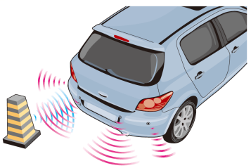
A．超声波的传播需要介质
B．“嘀嘀嘀”的警报声，就是超声波
C．超声波在空气中的传播速度为3×10⁸m/s
D．警报声对正在倒车的驾驶员来说是噪声
【答案】A
【详解】A．声音的传播需要介质，超声波属于声波，因此超声波的传播需要介质，故A正确；
B．人类听不到超声波，故“嘀嘀嘀”的警报声不是超声波，故B错误；
C．超声波在空气中的传播速度是340m/s，故C错误；
D．警报声对正在倒车的驾驶员来说不是噪声，故D错误。
故选A。
9．如图1，监测器接收到声源发出的M、N两声音，得到的数据如图2、3，则（ ）
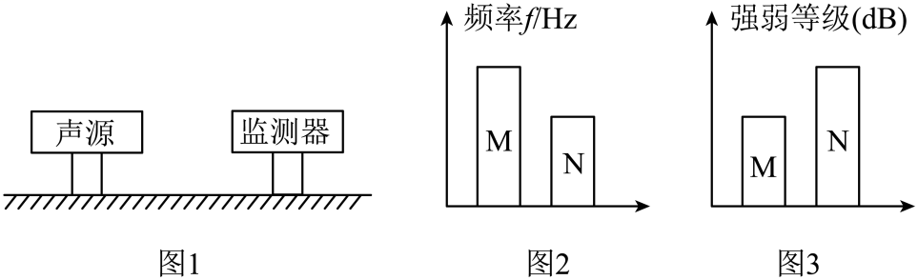
A．N的音调比M高
B．M的响度比N大
C．声源发出声音M时振动幅度比N大
D．声源发出声音N时每秒内振动次数比M少
【答案】D
【详解】根据图示可知，M的频率大于N的频率，声源发出声音N时每秒内振动次数比M少，则M的音调高；N的响度大于M的响度，声源发出声音M时振动幅度比N小，所以N的响度大，故D符合题意，ABC不符合题意。
故选D。
10．如图，音叉M、N完全相同，M发出440Hz的声音，原来静止的N随之振动，N也发出440Hz的声音，则（ ）
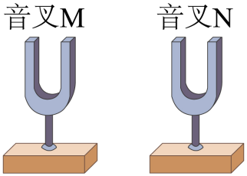
A．M发声时每分钟振动440次 B．M和N发出的声音的频率相同
C．M和N发声时的振幅一定相同 D．M发出的声音无需介质就能传播
【答案】B
【详解】A．频率表示每秒钟内振动的次数。已知M发出声音的频率为440Hz，表示该音叉每秒钟振动440次，故A不符合题意；
B．已知M和N发出声音的频率都为440Hz，所以M和N发出的声音的频率相同，B符合题意；
C．引起N音叉振动的能量是由M音叉传递来的，传递过程中存在能量损耗，所以N音叉发声振动的振幅应比M音叉小，故C不符合题意；
D．声音的传播需要介质，故D不符合题意。
故选B。
11．如图所示是一款变频超声波驱蚊器，该驱蚊器通过发出不同的声音，干扰蚊子的感觉和行为，从而达到驱蚊的效果，对于该驱蚊器使用分析正确的是（ ）
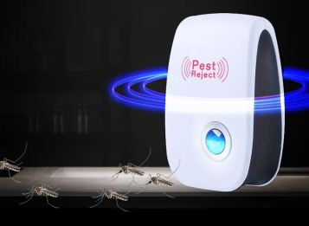
A．该驱蚊器调至频率最高挡时，声音振幅会增大
B．该驱蚊器可以在真空环境使用
C．该驱蚊器发出的声音不在人耳能够感受的频率范围内
D．该驱蚊器发声时，声音传播的距离越远，声速越小
【答案】C
【详解】A．该驱蚊器调至频率最高挡时，声音的音调增大，故A错误；
B．该驱蚊器不能在真空环境使用，因为真空不能传声，故B错误；
C．该驱蚊器发出的声音的频率高于20000Hz，不在人耳能够感受的频率范围内，故C正确；
D．该驱蚊器发声时，声音传播的距离越远，声速不变，故D错误。
故选C。
12．男女两位歌唱家分低高音声部二重唱时，两位歌唱家的声音最有可能（ ）
A．音调相近 B．音色相近 C．频率相近 D．响度相近
【答案】D
【详解】AC．男女生音调不同这是因为男女生的声带振动频率不同，男生的声带相对较长，振动频率相对较低，发出的声音音调较低；而女生的声带相对较短，振动频率相对较高，发出的声音较高，故AC不符合题意；
B．两位歌唱家声音各具特色，音色不同，故B不符合题意；
D．男女歌唱家站有同等重要的地位，都是主唱，故可能发声的力度相同，声带振动的幅度相同，响度相同，故D符合题意。
故选D。
二、填空与作图题（每图3分，每空1分，共26分）
13．如图所示的图丙所示为某种声音输入到示波器上时显示的波形图。请在图丁的坐标图中画出一种声音的波形图，要求该声音的音调和音色不变，响度变为图丙所示声音的一半。
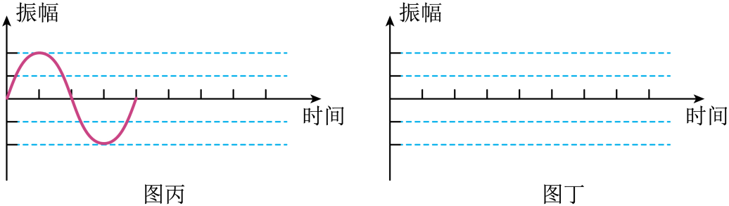
【答案】见下图。
【详解】音调是由物体振动的频率决定的，波的疏密程度表示物体振动的快慢（频率），从而说明音调的高低，要求声音的音调不变，即频率不变；响度是由物体振动的振幅决定的，波形中，波的幅度大小表示物体振动时振幅的大小，说明响度的大小。要求声音的响度减小一半，即振幅减小一半，即波形有上下一个格的高度表示物体振动时振幅的大小。 要求声音的音色不变，即波形不变，故如下图。
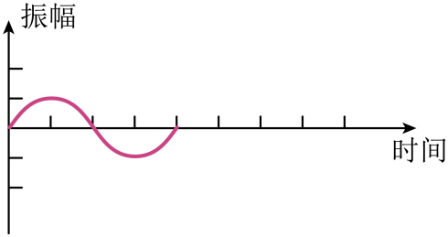
14. 如图所示为狗和大象的发声和听觉频率范围。某种蝴蝶飞行时在1min内翅膀振动480次。蝴蝶发出的声音能被 （选填“狗”或“大象”）听到。这种声音属于 （选填“超声波”或“次声波”）。
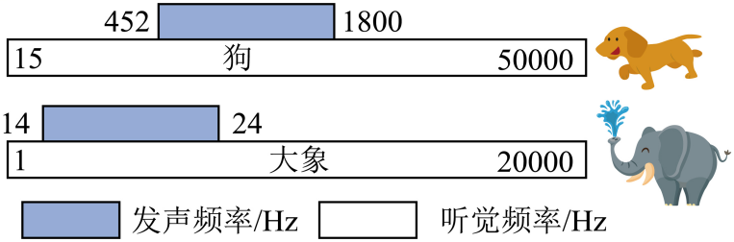
【答案】 大象 次声波
【详解】某种蝴蝶飞行时在1min内翅膀振动480次。则蝴蝶翅膀的振动频率为
蝴蝶发出的声音能被大象听到。
次声波的振动频率低于20Hz，所以，这种声音属于次声波。
15. 2023年5月28日，如图所示的国产大飞机C919首次执飞，此次航班从上海起飞，在首都机场平稳降落。中国大飞机飞出安全、更飞出志气和希望。乘客听到的轰鸣声是发动机 产生的，为了安静地休息，乘客带上了耳罩，这是在 减弱噪声。周围观看的人们听到飞机的声音是由 传过来的。
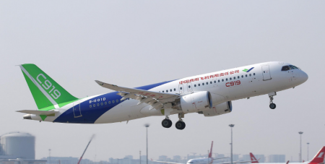
【答案】 振动 人耳处 空气
【详解】声音是由物体振动产生的，乘客听到的飞机的轰鸣声是发动机振动产生的。
声音可以在声源处、传播过程、人耳互减弱，为了安静地休息，乘客带上了耳罩，在人耳处减弱噪声。
声音的传播需要介质，人们听到飞机的声音是通过空气传入人耳的。
16．如图所示为户外大型乐器——“鸣响树”，它是一种由不同长度和方向的钢管制成的。它发出的声音是由空气柱 产生的，由于钢管的长度不同，发出声音的 不同，周围的人们根据乐器发出的声音可以判断风向和等级，说明声音可以传递 。
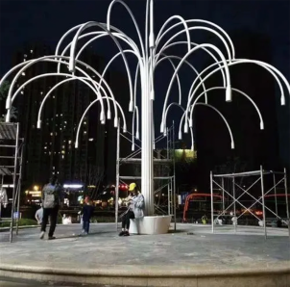
【答案】 振动 音调 信息
【详解】声音是物体的振动产生的。钢管发出的声音是由钢管中的空气柱振动产生的；由于钢管的长度不同，空气柱振动的频率不同，所以发出声音的音调不同。
人们根据乐器发出的声音信息可以判断风向和等级说明声音可以传递信息。
17. 城区步行街上安装了如图所示的噪声监测装置，图中读数为35 （填单位）。大雪过后噪声监测装置示数减小，主要原因是篷松的雪能减弱声音的反射，据此，你判断在建造电影院时，为了减少“回声”对观众的干扰，应 （选填“增大”或“减少”）四周墙壁对声音的反射，因此墙面应选用 （选填“柔软多孔”或“坚硬光滑”）的材料。
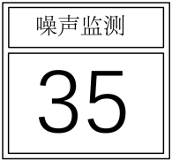
【答案】 dB 减少 柔软多孔
【详解】城区步行街上安装了如图所示的噪声监测装置，图中读数为35dB，它显示了噪声的强弱，即响度。
电影院的墙壁采用柔软多孔的材料，主要是因为声音在反射时能量会相互抵消，从而减少四周墙壁对声音的反射，增强听众的收听效果。因此墙面应选用柔软多孔，增加声音在孔内的反射次数，消耗能量。
18．口琴是用嘴吹或吸气，使金属簧片振动发声的多簧片乐器。如图所示是将口琴拆开后其内部的琴芯结构，在琴芯的气孔边分布着长短、厚薄都不同的一排铜片，A区的较薄、较短，而C区的较长、较厚。
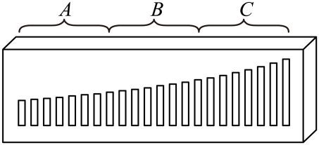
（1）在同一孔处用不同的力度吹，发生变化的是声音的 （选填“音调”“响度”或“音色”）；
（2）较厚、较长的铜片振动时要比较薄、较短的铜片振动的 （选填“快”或“慢”），高音区为 （选填字母）区。
【答案】 响度 慢 A
【详解】（1）在口琴同一孔处用不同的力度吹，金属簧片振幅不同，则发生变化的是声音的响度。
（2）较厚、较长的铜片振动时要比较薄、较短的铜片振动的慢；A区的较薄、较短振动快，频率高，音调高，属于高音区；C区的较长、较厚振动慢，频率低，音调低，属于低音区。
19. 如图所示是一款超声波驱鼠器。在通电工作时，它发出的超声波和普通声音一样都是由于物体 产生的，但是这种声波由于它的 不在人耳的听觉范围内，所以我们无法听到，它 通过空气传播到老鼠的位置，达到驱鼠的目的。
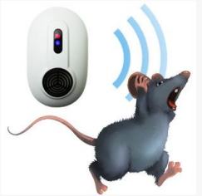
【答案】 振动 频率 可以
【详解】声音是由物体振动产生的，声音的音调是由振动的频率决定的，频率高于20000Hz的声波称为超声波。一般人耳听觉范围为20—20000Hz，频率高于20000Hz的超声波和低于20Hz的次声波人耳均不能听到。声波传播需要介质，空气能够传声，超声波同样可以在空气中传播。
20. 如图甲所示是汽车发动机气缸异响听诊器，把听诊器连接的金属杆接触汽车发动机特定位置，就可了解气缸内部运转是否正常；某次工人师傅听到的声音比较响，说明声音的 （选填“频率”或“振幅”）大；如图乙是两个物体振动周期和振幅的图像，则这两个物体的 不同，但 相同（选填“响度”或“音调”）。
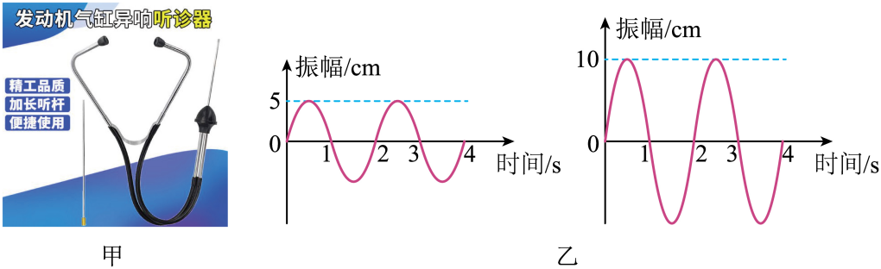
【答案】 振幅 响度 音调
【详解】工人师傅听到的声音比较响，说明声音的响度大，振幅大。
由图乙可知，两物体的振幅不同，声音的响度与振幅有关，所以响度不同。
两物体在4s内都完成了两次振动，频率相同，音调是指声音的高低，由发声体的振动频率决定，所以，音调相同。
21. 如图所示，甲、乙为两个相同的音叉，B是粘在甲音叉叉股上的小平面镜，C为一较大的平面镜，A为固定的激光笔，D为天花板。实验时，用橡皮锤敲打一下音叉乙，听到声音的同时，会观察到天花板上的光斑位置发生变化。光斑位置变化说明音叉B发生了 ，该实验运用的研究方法是 。若增加小锤敲击音叉乙的力度，可看见光斑在天花板上移动的幅度会 （选填“变大”、“变小”或“不变”）。
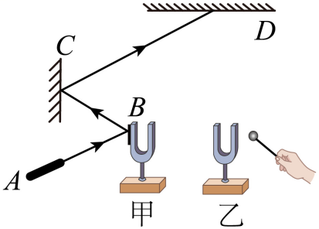
【答案】 振动 转换法 变大
【详解】用眼睛不能直接观察到音叉B的振动，所以通过观察光斑的晃动来达到实验目的，这个实验中用到的探究方法是转换法，光斑位置变化说明音叉B发生了振动。
增加小锤敲击音叉乙的力度，则音叉振动的幅度变大，因此音叉B振动的幅度也变大，所以光斑在天花板上移动的幅度会变大。
三、实验题与解答题（每空2分，共38分）
22. 探究声音的特性：
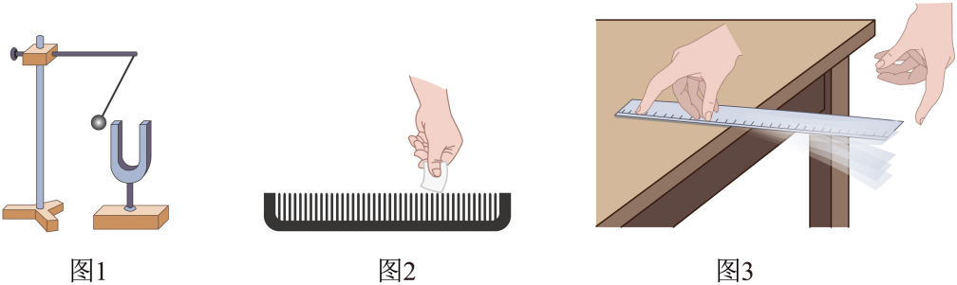
（1）如图1所示，小慧同学用小锤轻敲和重敲音叉，并将正在发声的音叉轻触系在细绳上的乒乓球，听音叉发声的同时观察乒乓球被弹开的幅度变化。她想探究的问题是： ；
（2）如图2所示用一张硬卡片在木梳齿上划过，可听到 （选填“梳齿”或“卡片”）振动发声；先快划后慢划，听声音的变化，可探究问题是 ；
（3）如图3所示，小明将一把钢尺的一端压在桌面上，保持钢尺伸出桌边的长度不变，先轻拨后重拨，发现重拨时，桌面被拍得较响，由此现象，小明得出了“振幅越大，响度越大”的结论。你认为小明得出结论所依据的实验现象是 （选填“正确”或“错误”）的，判断的理由是 ；
（4）小明还利用图所示探究了“影响声音的音调的因素”，实验时逐渐增加钢尺伸出桌面的长度，用大小相同的力拨动钢尺，可听到声音的音调变小，可观察到钢尺振动变慢，由此得到结论： 。
【答案】 声音的响度与声源振幅的关系 卡片 声音的音调与声源振动频率的关系 错误 应该听钢尺振动发出的声音而不是听桌面被拍打发出的声音 声音的音调与振动频率有关，频率越低，音调越低
【详解】（1）如图1所示，小慧同学用小锤轻敲和重敲音叉，改变了音叉的振幅，并将正在发声的音叉轻触系在细绳上的乒乓球，听音叉发声的同时观察乒乓球被弹开的幅度变化，则她想探究的问题是：声音的响度与声源振幅的关系。
（2）如图2所示，用一张硬卡片在木梳齿上划过时，可听到卡片振动发声；先快划后慢划，改变了卡片的振动频率，听声音的变化，可探究的问题是声音的音调与声源振动频率的关系。
（3）如图3所示，小明将一把钢尺的一端压在桌面上，保持钢尺伸出桌边的长度不变，先轻拨后重拨，发现重拨时，桌面被拍得较响，由此现象，小明得出了“振幅越大，响度越大”的结论；小明得出结论所依据的实验现象是错误的，判断的理由是应该听钢尺振动发出的声音而不是听桌面被拍打发出的声音。
（4）小明还利用图3所示探究了“影响声音的音调的因素”，实验时逐渐增加钢尺伸出桌面的长度，用大小相同的力拨动钢尺，听到声音的音调变小，可观察到钢尺振动变慢，由此得出结论：声音的音调与振动频率有关，频率越低，音调越低；
23. 如图所示的是探究声现象的两个实验情景，请回答下列问题：
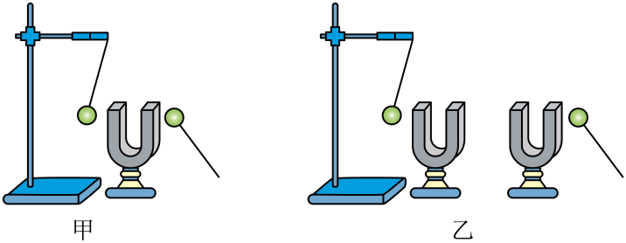
（1）如图甲所示，用竖直悬挂的乒乓球接触发声的音叉时，乒乓球被弹起，这个现象说明 ；也能说明声音可以在 中传播；还能说明声波具有 。乒乓球在实验中的作用是 ，如果加大力度敲击音叉，发现乒乓球被弹得越远，听到的声音的响度也越大，这个现象说明 ；
（2）如图乙所示，敲击右边的音叉，左边完全相同的音叉把乒乓球弹起，这个现象说明 ；若把甲、乙两个实验移到月球上去做，不能看到泡沫塑料球被弹起的图是 （选填“甲”或“乙”），这是因为 。
【答案】 发声的音叉在振动 空气 能量 把音叉微小的振动放大 振幅越大，响度越大 声音可以在空气传播 乙 声音传播需要介质，真空不能传声
【详解】（1）用竖直悬挂的乒乓球接触发声的音叉时，乒乓球被弹起，这个现象说明发声的音叉在振动；也能说明声音可以在空气中传播；还能说明声波具有能量，能对外做功。
乒乓球在实验中的作用是把音叉微小的振动放大，运用了转换法。
如果加大力度敲击音叉，音叉振幅增大，乒乓球被弹得越远，听到的声音的响度也越大，说明响度跟振幅有关，振幅越大，响度越大。
（2）如图乙所示，敲击右边的音叉，左边的音叉把乒乓球弹起，这个现象说明声音可以在空气中传播。
甲、乙两个实验移到月球上去做，敲击时，甲中音叉振动，将乒乓球弹开，乙中右边音叉振动，但左边音叉不能振动，不能将乒乓球弹开，因为月球上没有空气，声音不能在真空中传播。
24．古筝是中国独特的民族乐器之一，已经有2500年的历史了，目前最常用的规格为二十一弦。小红在古等演奏中发现，拨动不同琴弦发出的音调与弦线的长度、粗细和松紧程度有关。于是她利用弦音计（如图甲）做研究，弦音计上有四根固定在“音箱”上的琴弦，每根弦线的松紧程度都相同，她选用的琴弦长度、粗细、材料图中已标出。
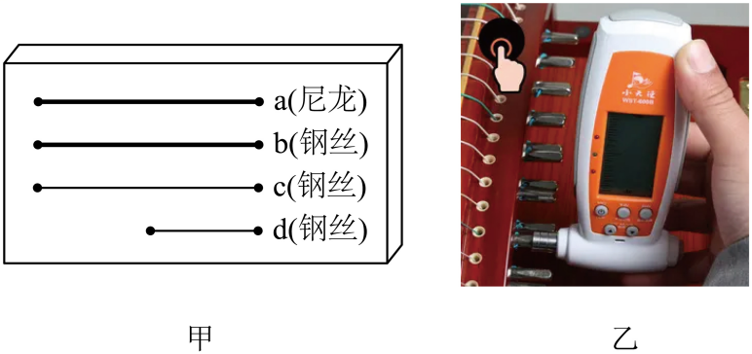
（1）若她选择b、c两弦线做实验，则研究的目的是探究音调与弦线 的关系，若她要研究音调与弦线材料的关系，则应选择 两弦线做实验。
（2）小红在古筝演奏中还发现，古筝使用一段时间后会发生“走音”现象，这是指琴弦发声音的
偏离了标准，于是她就拿出“调音器”拧动琴弦右端的弦钉来“调音”（如图乙所示），这是通过改变琴弦的 来实现的。
（3）小红轻轻弹和加大力度弹同一根琴弦，则琴弦发出声音的 不同。
【答案】 粗细 ab 音调 松紧程度 响度
【详解】（1）若她选择b、c两弦线做实验，b、c两弦线得材料、长度相同，横截面积不同，则研究的目的是探究音调与弦线 横截面积的关系。
若她要研究音调与弦线材料的关系，应控制弦线的长度、横截面积相同，改变弦线材料，则应选择ab两弦线做实验。
（2）小红在古筝演奏中还发现，古筝使用一段时间后会发生“走音”现象，这是指琴弦发声音的音调偏离了标准，是由于琴弦松紧程度改变导致，于是她就拿出“调音器”拧动琴弦右端的弦钉来“调音”（如图乙所示），这是通过改变琴弦的松紧程度来改变琴弦的振动快慢实现的。
（3）小红轻轻弹和加大力度弹同一根琴弦，则琴弦得振动幅度不同，发出声音的响度不同。

